Пятиугольник ABCDE вписан в окружность. Известно, что AB = CD = 3, BC = DE = 4.
a) Докажите, что AC = CE.
б) Найдите длину диагонали BE, если AD = 6.
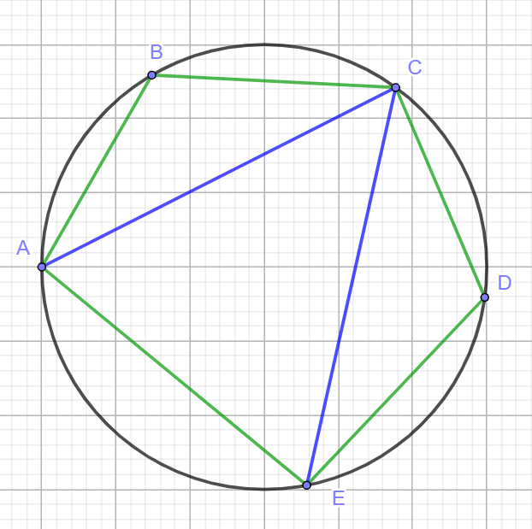
А) Первый способ
1) AB = CD следовательно $\check{AB}$ = $\check{CD}$ (по свойству хорд).
CB = ED следовательно $\check{CB}$ = $\check{ED}$ (по свойству хорд).
2) Угол ABC является вписанным и опирается на дугу AC состоящую из дуг AE, ED и DC. Значит он равен половине суммы градусных мер этих дуг.
3) Аналогично угол EDC является вписанным и опирается на дугу EC состоящую из дуг EA, AB и BC. Значит он равен половине суммы градусных мер этих дуг.
4) Так как дуги AB = CD, CB = ED по 1 пункту, а дуга AE общая, то значит дуги EC и AC равны, следовательно, и вписанные углы ABC и EDC опирающиеся на эти дуги тоже равны (по свойству вписанных углов).
5) AB = CD, BC = ED, угол ABC = углу EDC. Из этих трех равенств следует, что треугольники ABC и ECD равны по первому признаку, значит AC = EC, как отрезки, лежащие напротив равных углов в равных треугольниках ч.т.д.

Второй способ
1) AB = CD, следовательно, $\check{AB}$ = $\check{CD}$ (по свойству хорд).
CB = ED, следовательно, $\check{CB}$ = $\check{ED}$ (по свойству хорд).
2) Угол CAE вписанный и опирается на дугу CE состоящую из CD и DE. Он равен половине градусной меры дуги CE по свойству вписанного угла.
3) Угол AEC вписанный и опирается на дугу AC состоящую из AB и BC. Он равен половине градусной меры дуги AC по свойству вписанного угла.
4) Так как дуги AC и CE равны, то по свойству и вписанные углы CAE и AEC опирающиеся на них тоже равны по свойству вписанных углов.
5) Так как углы CAE и AEC равны, то треугольник AEC равнобедренный по признаку. Следовательно, отрезки AC = CE по определению ч.т.д.

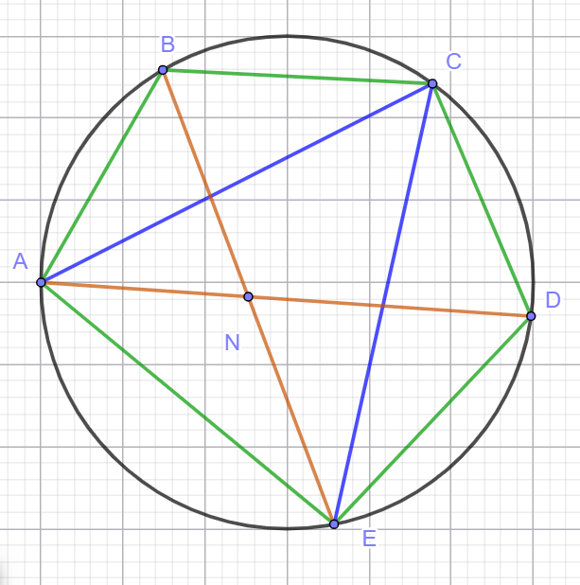
Б)
1) Обозначим току пересечения BE и AD букой N.
2) Углы BCA и CAD равны, так как опираются на равные дуги и являются вписанными. Также они являются накрестлежащими при прямых BC и AD., следовательно, BC параллельна AD по признаку. Значит BC параллельна ND.
3) Аналогично углы ECD и CEB раны, так как опираются на равные дуги и являются вписанными. Также они являются накрестлежащими при прямых BE и CD., следовательно, BE параллельна CD по признаку. Значит BN параллельна CD.
4) Так как BN параллельна CD и BC параллельна ND, следовательно, NBCD параллелограмм по определению. Следовательно BN = CD = 3, BC = ND = 4.
5) AN = AD – ND = 6 – 4 = 2.
6) Произведение длин отрезков BN и NE хорды BE равно произведению длин отрезков AN и ND хорды AD по свойству хорд. Получаем равенство
$2∙4=3∙NE$
NE = 8 : 3
7) $BE=BN+NE=3+\frac{8}{3}=\frac{17}{3}$

